台北市立松山高中 高一數學科 九十三學年度第一學期 期末考試題
一、複選題30％（每個選項1分，每題5分，不倒扣）
( B D ) 1. 設f (x)＝2x⁴＋5x³＋5x²＋4x－4﹐則下列何者是f (x)的因式﹖
(A)x－2 (B)x＋2 (C)2x＋1 (D) 2x²+3x－2 (E)x²－x＋2﹒
( ACD ) 2. f (x)＝2(x＋1)(x²－3)²(2x－3)³﹐g(x)＝6(x＋1)²(x²＋3)
(A)f (x)﹐g(x)的HCF為－3 (x＋1) (B)f (x)﹐g(x)的LCM為 (x＋1)²(x²－3)(x²＋3)(2x－3)³
(C)∀a∈R﹐g(a)0 (D)f (x) ≤ 0解為－1 ≤ x ≤ 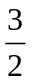 (E)deg f (x)+ deg g(x)=deg[f (x)+g(x)]﹒
( C D ) 3. 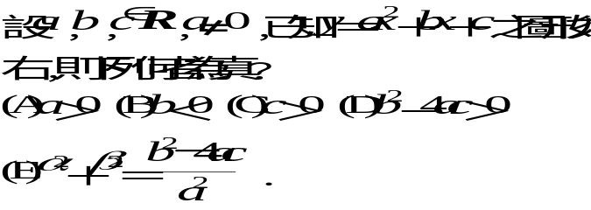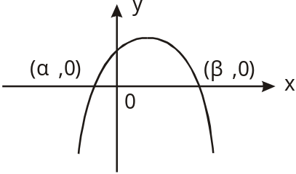
( ABD ) 4. 三次方程式x³＋x²－2x－1＝0在下列哪些連續整數之間有根﹖
(A)－2與－1之間 (B)－1與0之間 (C)0與1之間 (D)1與2之間 (E)2與3之間﹒
( ABE ) 5. 設f (x)為三次實係數多項式﹐且複數1＋i為f (x)＝0之一解﹒則下列哪些敘述是正確的﹖ (A)f (1－i)＝0 (B)f (2＋i)≠0 (C)沒有實數x滿足f (x)＝x (D)沒有實數x滿足f (x³)＝0 (E)若f (0)＞0且f (2)＜0﹐則f (4)＜0﹒
( A D ) 6. 設(x³＋ax²＋bx＋c)(x²＋x＋2)(x－5)¹⁰＜0的解為x＜－1或1＜x＜3則下列何者正確﹖
(A)a＝－3 (B)a＝－1 (C)b＝1 (D)c＝3 (E)c＝5﹒

二、填充題55％（每格5分）
1. 之積中，各項係數之和為a，且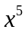之係數為b，則（a，b）= （– 40，– 46）。
2. ，則（a，b，c，d）=
（1，2，13，5） 。
3. 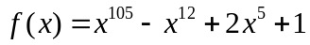除以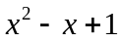之餘式為 –2x+1 。
4. 設多項式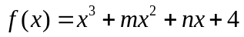可被x+1整除，且以x+2除之餘6，則（m，n）= （8，11） 。
5. 將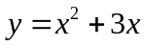的圖形向右平移2單位，向下平移5單位，則平移後圖形為 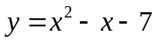。
6. 設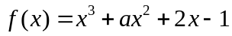與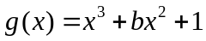的最高公因式為二次式，則（a，b）= （– 2，0） 。
7. 設a、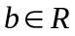，，若方程式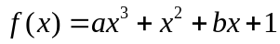之一根為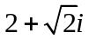，求a+b = 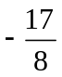。
8. 設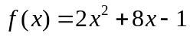，若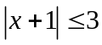，的最大值為M最小值為m，則M + m = 14 。
9. 設a為一常數，若對任意實數x，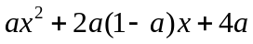恆為負數，則a之範圍為 –1< a <0 。
10. 以知二次函數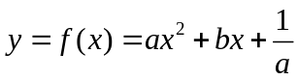在x = 3時有最大值k，且f (1) = 4，則
（a，b，k）= （– 1，6，8） 。
11. 求出與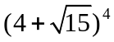最接近的正整數為 3842 。
三、計算證明題15％（第一題7分、第二題8分）
1. 試猜測下列級數的和(2%)，並用數學歸納法証明之(5%)。
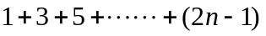，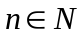
ANS: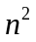
- 數列之定義為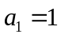、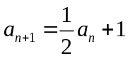，，
(2%)（1）試一定義，求此數列的前四項。 1、、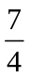、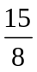
(3%)（2）若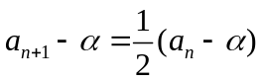，試求常數。 2
(3%)（3）求數列之一般項(以n表之)。 